스프링 시큐리티

스프링 프레임워크

스프링 부트

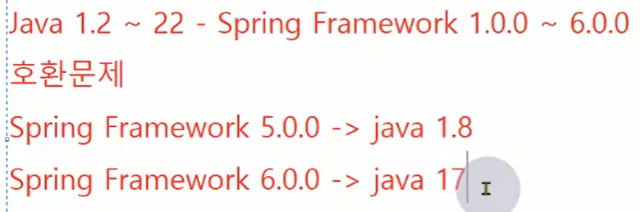

**# 설치방법**

1. 자바17 다운로드
2. openjdk 17 download 검색 후 첫번째 페이지 들어가기

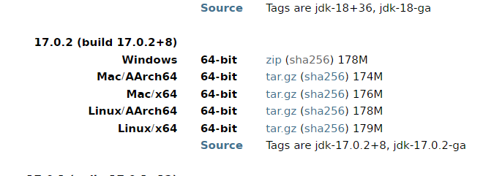

1. 17에서 아카이브 들어간 후 윈도우 다운 받기
2.  들어가기
3. 

https://www.jetbrains.com/kokr/idea/download/downloadthanks.html?platform=windows&code=IIC 커뮤니티로 다운받기

1. 

폴더에 자바17 다운 받은 거 붙여넣기

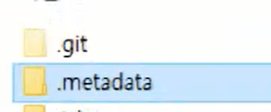

.git은 깃에서 관리하는 폴더

.Metadata는 이클립스에서 관리하는 폴더

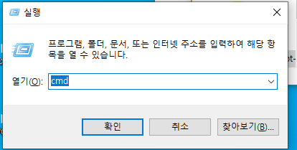 window+R누르면 실행창 나옴

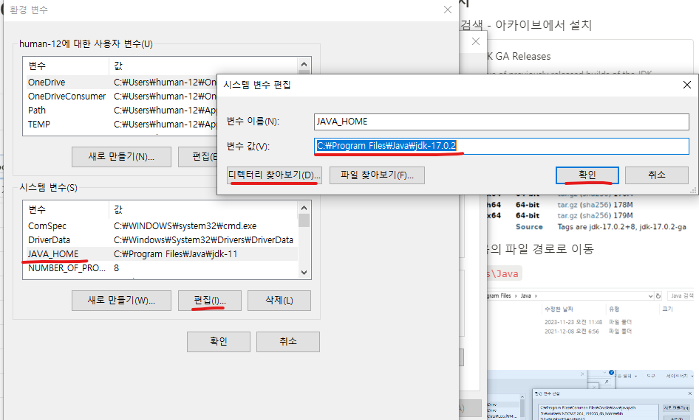

제어판 – 시스템 우클릭 – 열기 - 고급 시스템 설정 – 환경 변수 – 시스템 변수 - JAVA_HOME - 편집 - 디렉토리 찾기 - java 17.0.2로 변경

Path -> %JAVA_HOME%\bin 추가

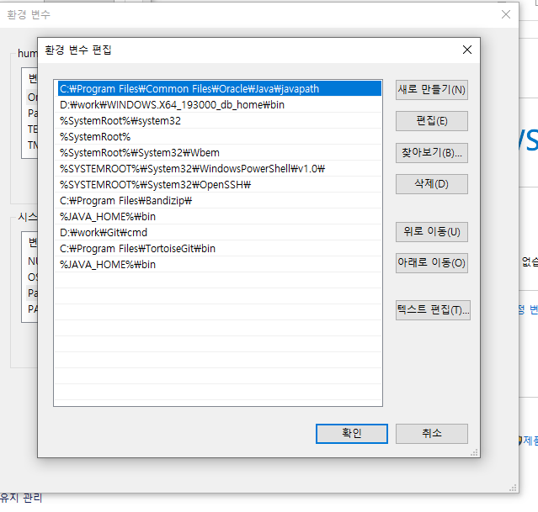

path에서 오라클 삭제

1. intelliJ 다운

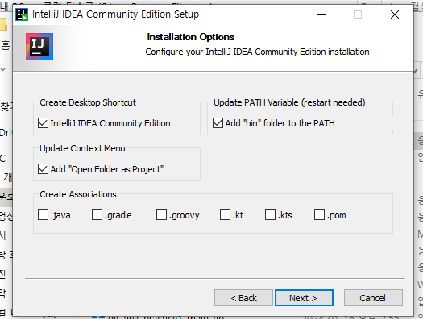

Next 누르다가 세 개 체크 후 next

이클립스는 화면을 보여주는 기준이 워크스페이스, 인텔리제이는 프로젝트 기준.

이클립스는 무겁다는 단점

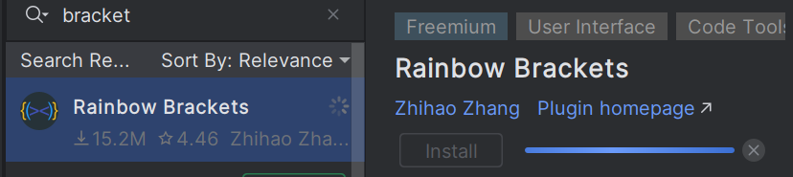

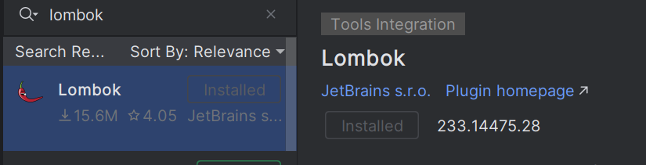

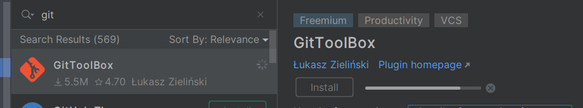

플러그인에서 설치!

설치 후 restart

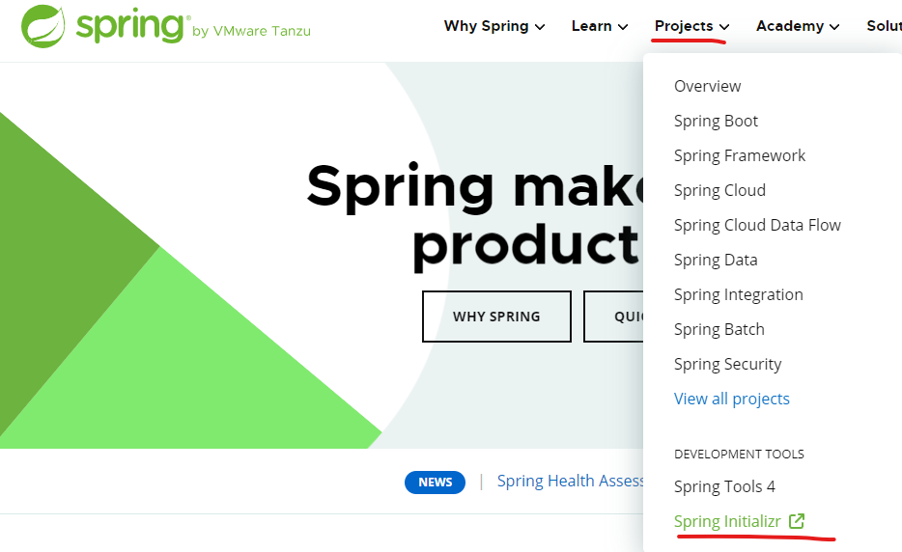

들어가기

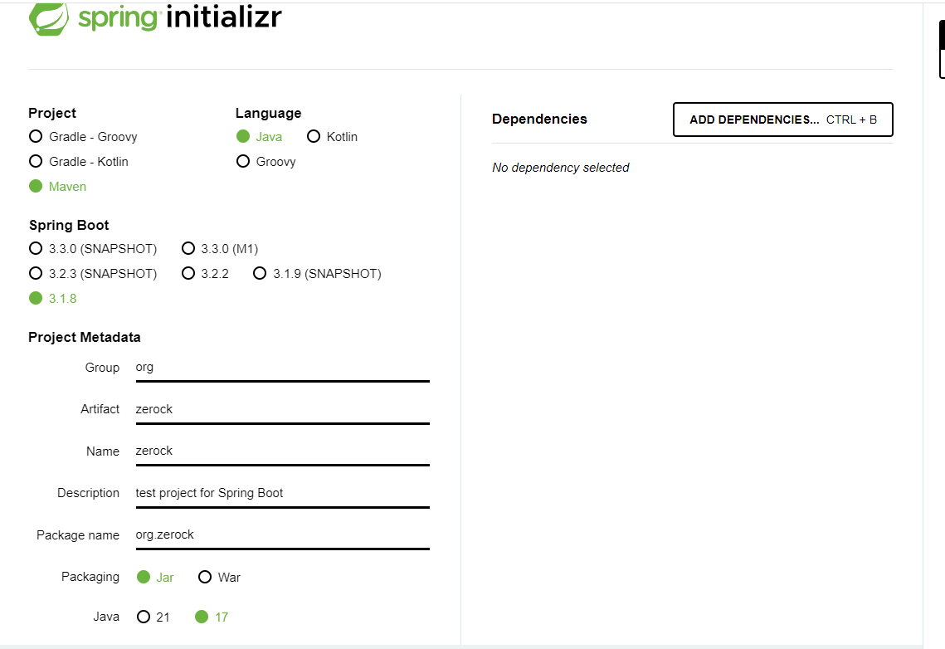 선택

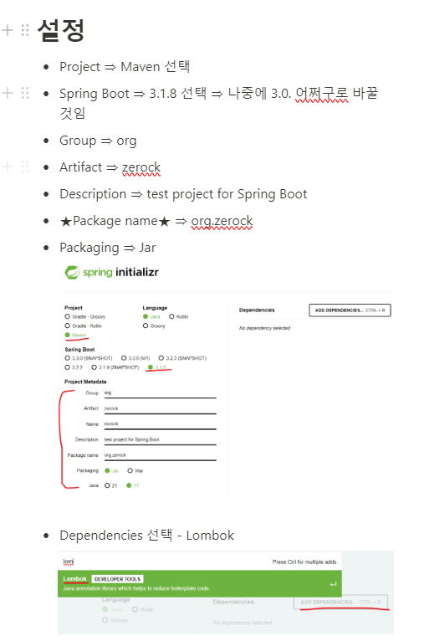

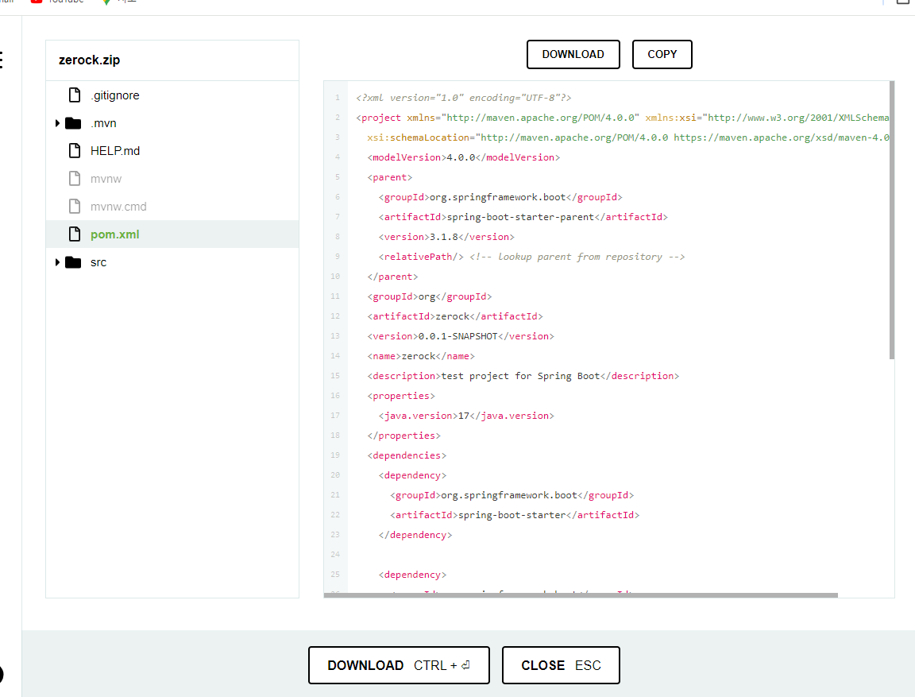

다운로드 후 압축 풀고 인텔리제이에서 파일 오픈하기

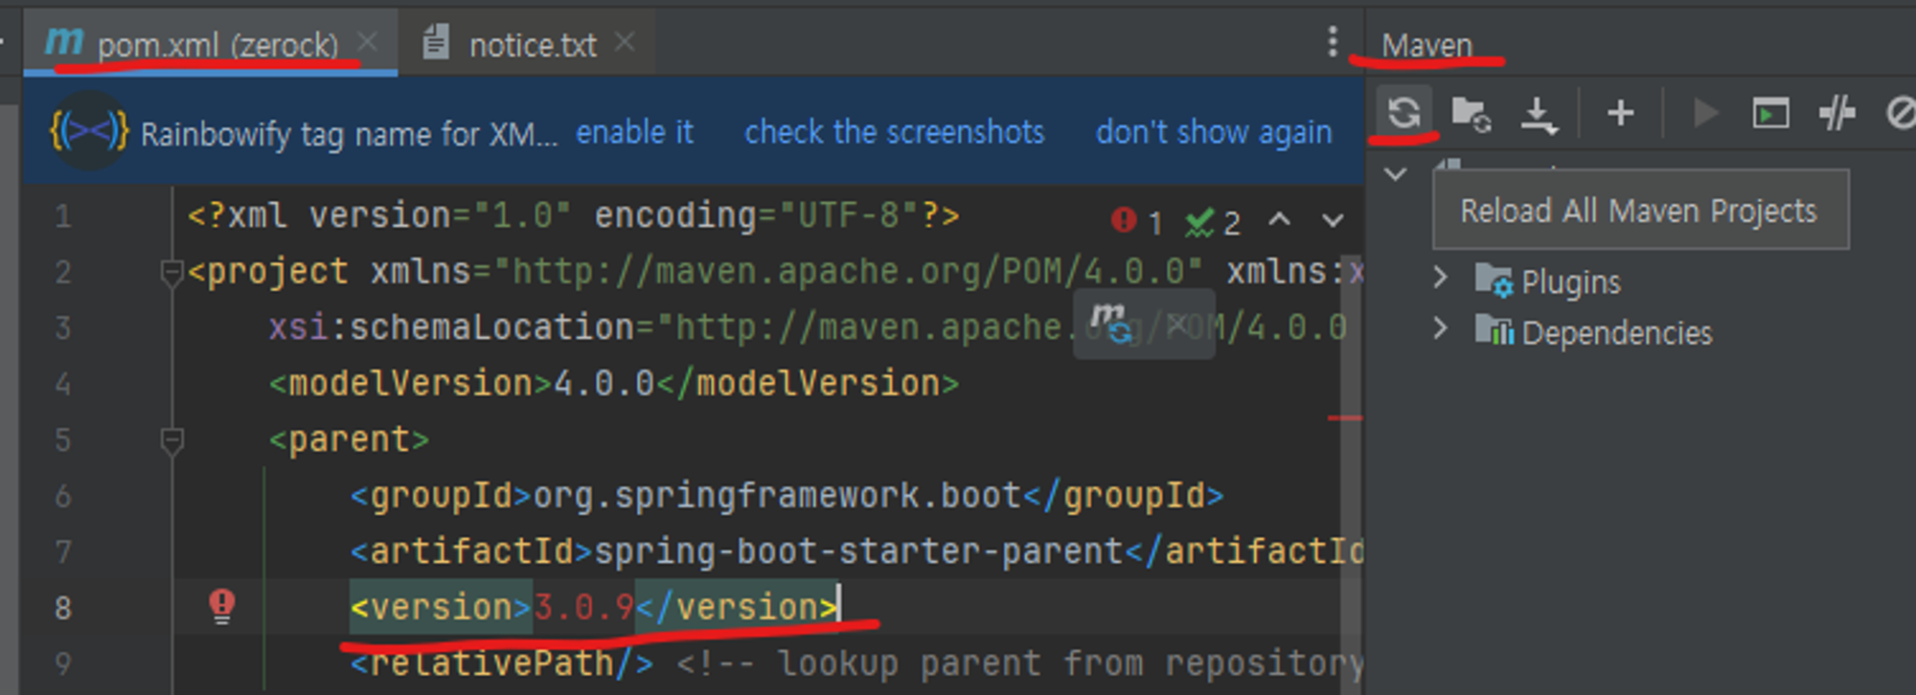

Pom.xml 에서 3.1.8에서 3.0.9로 바꾸고 리로드 누른 뒤 빌드누르기.

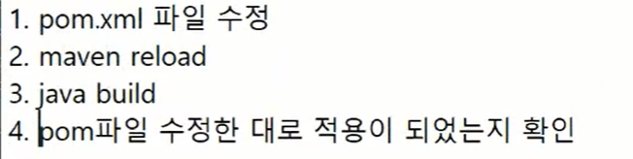

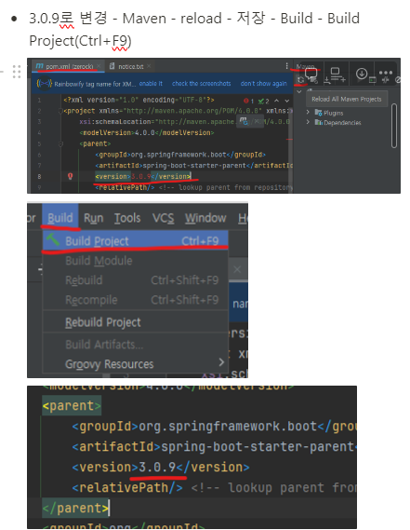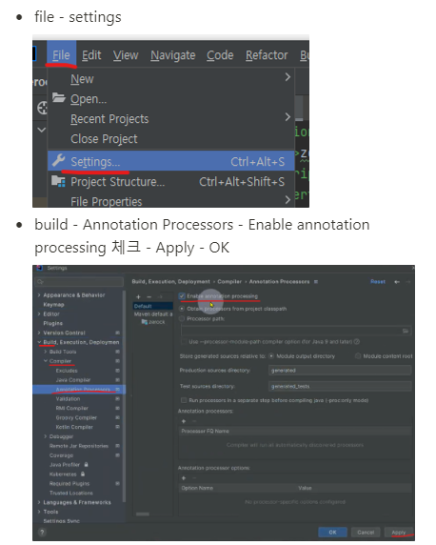

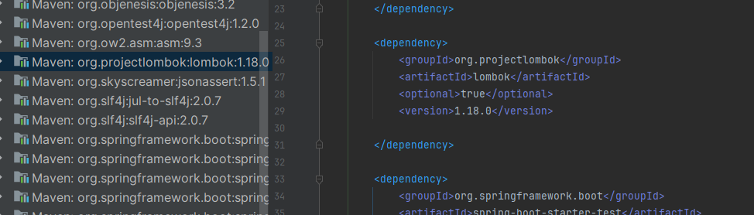

롬복 넣어야 함

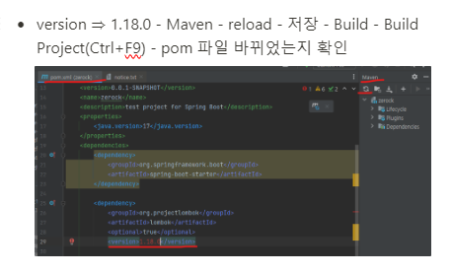

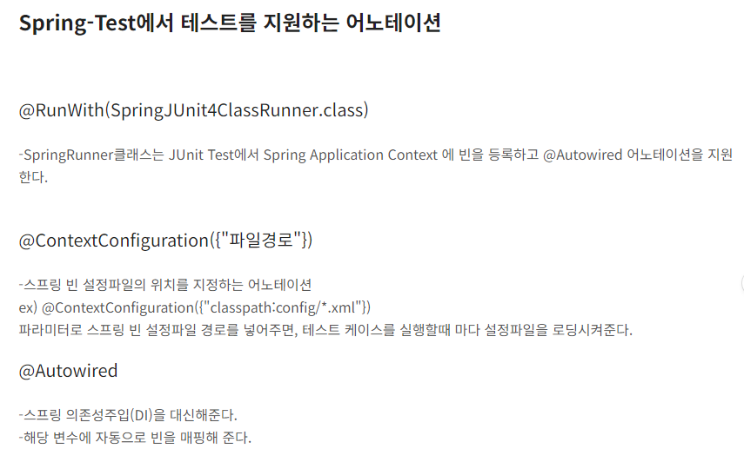https://cheershennah.tistory.com/220

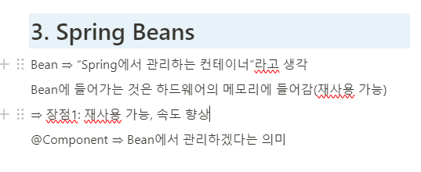 <https://dev-wnstjd.tistory.com/440>

알트+엔터 => 임포트

Sout = > 시스템아웃프린트

줄이동 Shift+Alt+↑or ↓

줄삭제 Ctrl+Y

줄복사 Ctrl+D

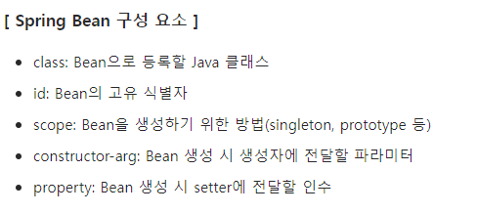

자바만 할때 getter & setter 어쩌구저쩌구 그거를 lombok @어쩌구만 붙여서 사용가능하다

// 많이 사용하는 lombok annotation  
//@Data  
//@Setter  
//@Getter  
//@RequiredArgsConstructor  
//@AllArgsConstructor  
//@ToString  
//@EqualsAndHashCode  
//@Builder

<https://www.daleseo.com/lombok-popular-annotations/>

<https://mangkyu.tistory.com/50>

알트 + 인서트 => 생성자 생성

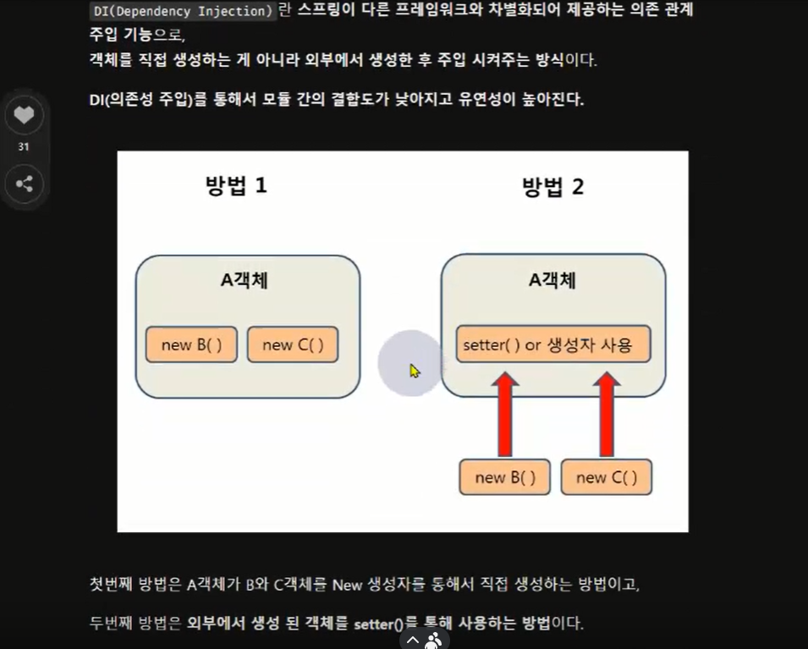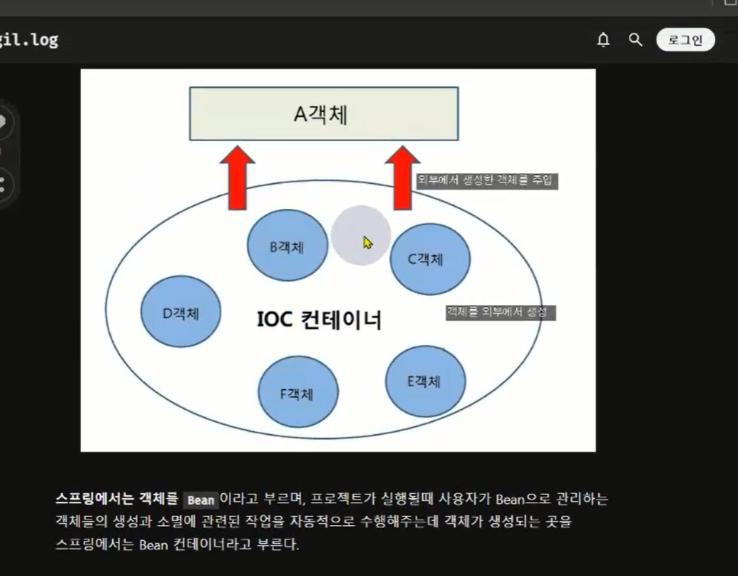

<https://velog.io/@gillog/Spring-DIDependency-Injection>